國立大里高中 九十七學年度第二學期 高一數學科 期末考試題 命題教師：蔡清良老師 審題教師：黃鈺媖老師
班級： 一 年 ______班 座號：_____ 姓名：__________ 試題共3頁 ,第1頁
一、多重選擇題(共10分)
- 下列哪些函數的最小週期為π？
(A) tan2x (B) | tanx | (C) sinx－cosx (D) | sinx－cosx | (E) | sinx |＋| cosx |
- 考慮函數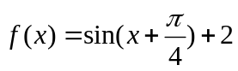，試問下列選項何者為真？
(A) 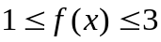 (B) 在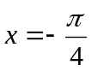時有最小值 (C) 的圖形對稱於直線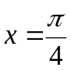
(D)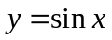的圖形左移單位上移2單位後會與的圖形重合 (E) 方程式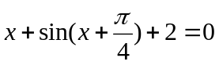恰有一個實根
二、填充題(共74分)
- ______。
- 設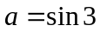, 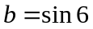, 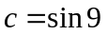，試比較大小。
- 設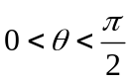，試化簡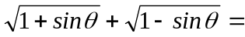 。
- 設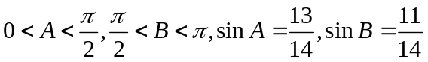，B－A之角度為_______。
- 設扇型的周長為20，若半徑為、圓心角為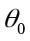時，得最大面積M，求＝______。
- 在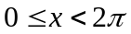之範圍，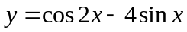的最大值M最小值m，求(M,m)= 。
- sinα＋sinβ＋sinγ＝0﹐cosα＋cosβ＋cosγ＝0，試求cos(α－β)＝＿＿＿＿。
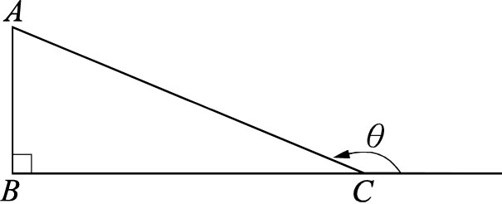
- 如右圖，θ為一個有向角，＝5,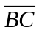＝12,⊥，求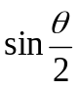＝______。
- 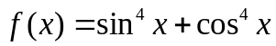，若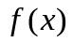最大值M最小值m，求(M,m)= 。
- 求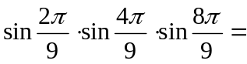_______。
- 若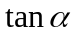,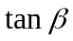為方程式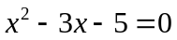的兩根，則
(1) 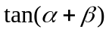=______。
(2) ＝_______ (只有一個答案)。

三、計算題(共16分)
- 設函數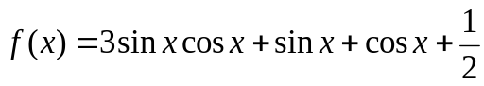，則的最大值為？最小值為？
- 設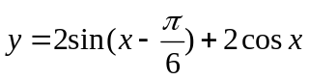,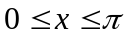，當x值為？可得y最小值為？

參考公式:
1. 三角函數的和角公式：；；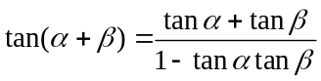
2. 三角函數的兩倍角公式：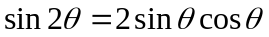；；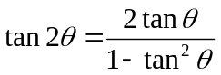
3. 三角函數的三倍角公式：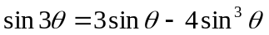；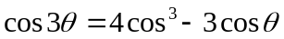
4. 積化和差公式： ①2sin cos=sin(+)+sin(－) ②2cos sin=sin(+)－sin(－)
③2cos cos=cos(+)+cos(－) ④2sin sin=cos(－)－cos(+)

第2頁
國立大里高中九十七學年度第二學期高一數學科期末考答案卷 命題教師：蔡清良老師 審題教師：黃鈺媖老師
班級： 一 年 ______班 座號：_____ 姓名：_____________ 第3頁
一、多重選擇題(每題5分，全對得5分，錯一個選項得3分，錯兩個以上選項得0分)
1. | 2.

二、填充題
答對格數 | 1 | 2 | 3 | 4 | 5 | 6 | 7 | 8 | 9 | 10 | 11 | 12
得分 | 8 | 16 | 24 | 32 | 40 | 46 | 52 | 58 | 62 | 66 | 70 | 74

1. | 2. | 3. | 4. | 5.
6. | 7. | 8. | 9. | 10.
11(1) | 11(2)

三、計算題(不用抄題,每題8分,未寫出計算過程不予計分)
1. | 2.

國立大里高中九十七學年度第二學期高一數學科期末考答案卷 命題教師：蔡清良老師 審題教師：黃鈺媖老師
班級： 一 年 ______班 座號：_____ 姓名：_____________ 第3頁
一、多重選擇題(每題5分，全對得5分，錯一個選項得3分，錯兩個以上選項得0分)
1. | 2.
BD | ACDE

二、填充題
答對格數 | 1 | 2 | 3 | 4 | 5 | 6 | 7 | 8 | 9 | 10 | 11 | 12
得分 | 8 | 16 | 24 | 32 | 40 | 46 | 52 | 58 | 62 | 66 | 70 | 74

1. | 2. | 3. | 4. | 5.
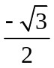 | c > a > b | 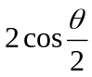 | 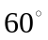 | 2
6. | 7. | 8. | 9. | 10.
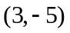 | 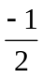 | 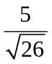 | 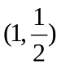 | 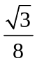
11(1) | 11(2)
 | 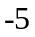

三、計算題(不用抄題,每題8分,未寫出計算過程不予計分)
1. | 2.

